
CEMP – Centro Educacional Marapendi
Nome: ______________________________________________ Data: / /2024
Professor(a): 7 º Ano do Ensino Fundamental II Turma: _____
Exercícios de fixação 1º Bimestre

1- Caracterize os Biomas terrestres brasileiros quanto à paisagem, à quantidade de água, ao tipo de solo, à disponibilidade de luz solar, à temperatura etc, correlacionando essas características à flora e fauna específicas.

2- Leia o trecho do livro As Intermitências da Morte, de Saramago:
“Aí está uma palavra que soa bem, cheia de promessas e certezas, dizes metamorfose e segues adiante, parece que não vês que as palavras são rótulos que se pegam às cousas, não são as cousas, nunca saberá como são as cousas, nem sequer que nomes são na realidade os seus, porque os nomes que lhes deste não são mais que isso, os nomes que lhes deste”
A área de estudo que nomeia e classifica os seres vivos é a:_______________________

3- Para classificar os seres vivos, são determinados níveis hierárquicos denominados táxons. Nas alternativas abaixo, assinale aquela que apresenta a ordem taxonômica correta:
a) Reino, Filo, Classe, Ordem, Família, Gênero e Espécie.
b) Filo, Reino, Classe, Ordem, Família, Gênero e Espécie.
c) Classe, Ordem, Filo, Família, Espécie, Gênero e Reino.
d) Espécie, Gênero, Ordem, Família, Reino, Classe e Filo.
4- Classifique de acordo com o nível taxonômico.
I. Panthera leo representa o majestoso leão, caracterizado por sua juba nos machos e sua distribuição em várias regiões da África.
_________________________________
II. O grupo Panthera é famoso por abrigar grandes felinos, como o leão, o tigre, o leopardo e o jaguar.
__________________________________
III. Felidae é conhecida por incluir felinos como leões, tigres e leopardos, que compartilham características anatômicas específicas.
__________________________________

5- Veja a tirinha abaixo:
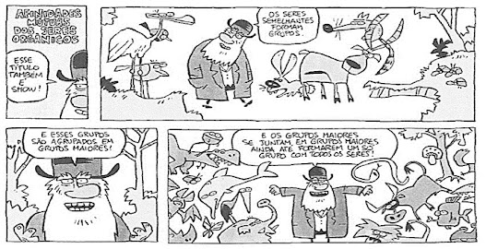
Das alternativas abaixo, o nível taxonômico que abriga a maior diversidade de vida é:
a) Espécie.
b) Família.
c) Classe.
d)Filo.

6- Os nomes científicos são escritos em:
a) Latim.
b) Inglês.
c) Francês.
d)Grego.
7- Para nomear as espécies, é necessário seguir algumas regras. No computador, os nomes devem ser escritos em itálico e com letras maiúsculas e minúsculas. A espécie humana está escrita abaixo, mas apenas uma corresponde à nomenclatura científica.
a) homo sapiens
b) Homo sapiens
c) Homo Sapiens
d) homo Sapiens

8- Dado que não é possível aplicar itálico à mão, são utilizadas outras convenções para a grafia dos nomes das espécies. Na imagem abaixo, a denominação científica do nome do cachorro está escrita incorretamente. Observe e corrija.


9- Os seres vivos são classificados com base em diversos critérios. A história da classificação registra contribuições significativas de vários cientistas, notadamente Aristóteles e Lineu. Aristóteles foi pioneiro na divisão dos animais em invertebrados e vertebrados. Por sua vez, Lineu
a) propôs o sistema binominal de classificação.
b) criou a classificação em reinos.
c) é o responsável pela organização em domínios.
d) escreveu o livro a Origem das Espécies.

10- Existem várias formas de classificar os seres vivos. A mais aceita atualmente é em domínios, mas também é possível classificá-los em reinos. Neste exercício, utilizaremos a classificação proposta pelo biólogo, botânico e ecologista estadunidense Robert H. Whittaker (1920-1980) em 1969, alterada pela bióloga estadunidense Lynn Margulis e pela bióloga inglesa Karlene Schwartz.
Essa classificação divide os seres vivos em cinco reinos. A imagem abaixo apresenta alguns representantes de cada reino. Nomeie cada um deles.
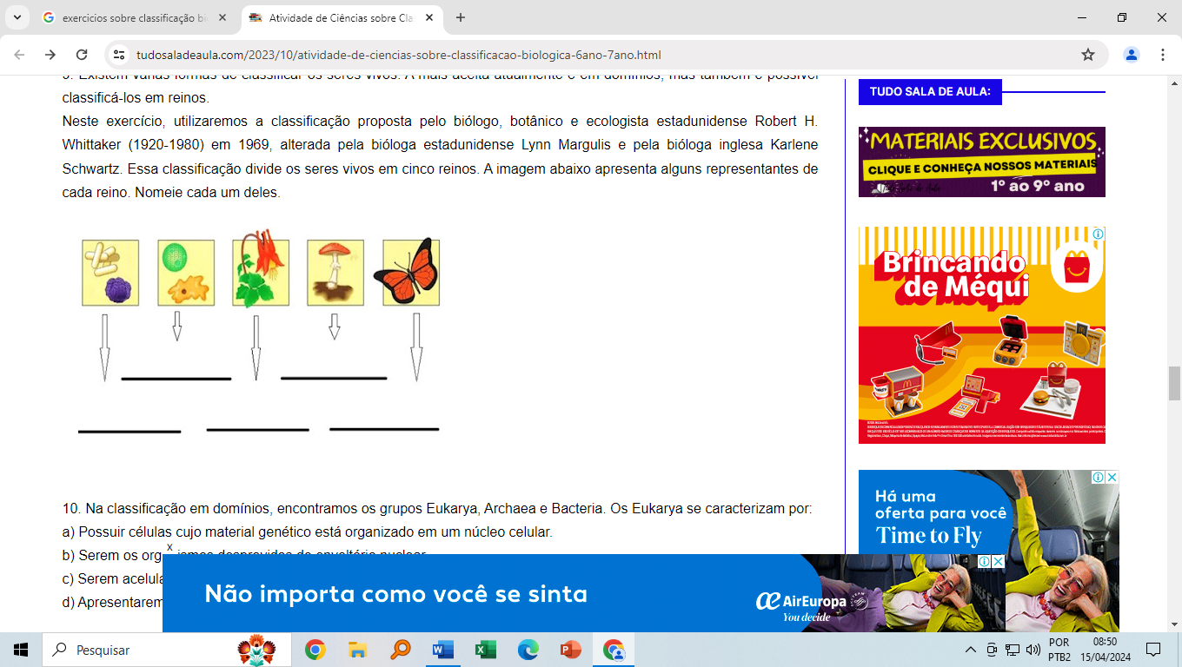

11- O quadro abaixo apresenta o nome comum de alguns seres vivos. Veja:

Organize esses seres vivos em três reinos.

GABARITO:

